黔 南 州
2020年国民经济和社会发展统计公报^{[1]}
黔南州统计局

（2021年4月27日）

2020年，面对突如其来的新冠肺炎疫情以及严峻复杂的国内外发展形势，黔南州坚持以习近平新时代中国特色社会主义思想为指导，坚决贯彻落实党中央、国务院、省委、省政府决策部署，统筹推进“五位一体”总体布局，协调推进“四个全面”战略布局，坚持稳中求进工作总基调，坚持以脱贫攻坚统揽经济社会发展全局，扎实做好“六稳”工作，落实“六保”任务，推动各项事业全面健康发展。
一、综 合
初步核算，全年全州生产总值^{[2]}为1595.40亿元，同比增长4.0%,经济总量排全省第四位。分产业看，第一产业增加值254.73亿元，同比增长6.5%；第二产业增加值563.29亿元，同比增长4.3%；第三产业增加值777.38亿元，同比增长2.9%。第一产业增加值占地区生产总值的比重为16.0%，第二产业增加值占地区生产总值的比重为35.3%，第三产业增加值占地区生产总值的比重为48.7%。

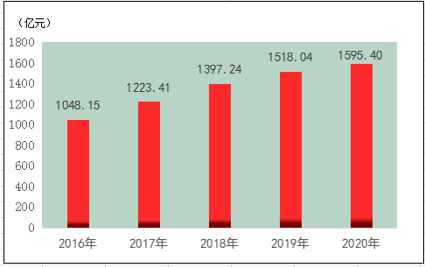
图1 2016-2020年地区生产总值^{[3]}
全年居民消费价格指数102.1%，比上年上涨2.1%。在监测的八大类商品及服务项目中，有2类上升、6类下降。
表1 2020年居民消费价格指数
指标名称 | 指数(上年=100)
居民消费价格指数 | 102.1
其中：食品烟酒 | 111.5
粮食 | 99.5
菜 | 105.7
畜肉 | 140.8
水产品 | 100.5
蛋类 | 93.8
干鲜瓜果类 | 96.5
衣着 | 97.7
居住 | 96.0
生活用品及服务 | 99.2
交通和通信 | 94.8
教育文化和娱乐 | 99.5
医疗保健 | 98.1
其他用品和服务 | 104.1
服务价格指数 | 97.5
二、脱贫攻坚
截止2020年，全州10个贫困县均相继摘帽，其中，三都、罗甸2个深度贫困县提前一年摘帽退出。全面完成易地扶贫搬迁5.74万户、24.73万人，92.93万贫困人口脱贫，836个贫困村出列，贫困人口全部脱贫，实现了“三清零”目标，脱贫攻坚各项目标任务全面完成，脱贫攻坚取得了决定性胜利。
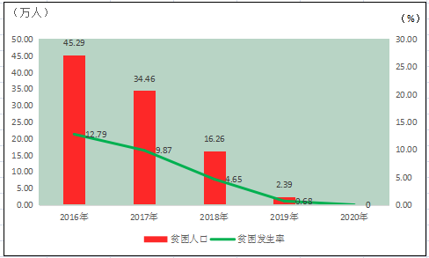
图二 2016-2020年农村贫困人口及贫困发生率
三、农 业
全年全州农业增加值267.17亿元，同比增长6.4%。323个坝区结构调整实现全覆盖，调整面积74.97万亩。全年共引进农业产业化项目73个，到位资金18.44亿元，开工项目68个。全州共培育农业龙头企业818个（2020年新增41个），发展专业合作社6707个（2020年新增551个）。粮食总产量118.40万吨，同比增长0.3%；中草药材18.73万吨，同比增长48.3%；蔬菜及食用菌441.53万吨，同比增长11.8%；茶叶3.64万吨，同比增长11.3%；油料作物11.84万吨，同比增长5.8%。

表2 2020年主要农产品产量及其增长速度
产品名称 |  | 单位 | 绝对数 | 增幅（%）
粮食 |  | 万吨 | 118.40 | 0.3
油料 |  | 万吨 | 11.84 | 5.8
其中： | 花生 | 万吨 | 0.83 | 3.3
 | 油菜籽 | 万吨 | 10.25 | 3.6
烤烟 |  | 万吨 | 0.75 | -17.9
蔬菜及食用菌 |  | 万吨 | 441.53 | 11.8
中草药材 |  | 万吨 | 18.73 | 48.3
茶叶 |  | 万吨 | 3.64 | 11.3
水果 |  | 万吨 | 97.49 | 25.7

林业产业提质深入推进。完成高标准刺梨抚育提质12.7万亩，完成特色经济林抚育提质48.3万亩、花卉苗木基地4.6万亩、森林康养林基地13.7万亩，新增林下经济5万亩。
表3 2020年主要林产品产量
产品名称 | 单位 | 产量
木材 | 万立方米 | 27.18
刺梨 | 万吨 | 5.53
板栗 | 万吨 | 1.15
核桃 | 吨 | 2202
花椒 | 吨 | 966
油桐籽 | 吨 | 6477
油茶籽 | 吨 | 1434
竹笋干 | 吨 | 952
杜仲 | 吨 | 311
全州四肉产量^{[4]}21.20万吨，同比下降2.0%。猪出栏数163.94万头，同比下降8.2%；牛出栏数20.10万头，同比增长1.4%；羊出栏数26.01万只，同比增长4.8%；家禽出栏数2082.17万只，同比增长24.7%。
表4 2020年主要畜产品产量及牲畜存栏、出栏情况
指标名称 | 计量单位 | 绝对数 | 增幅%
四肉总产量 | 万吨 | 21.20 | -2.0
其中：猪肉 | 万吨 | 14.43 | -8.4
牛肉 | 万吨 | 2.64 | 3.3
羊肉 | 万吨 | 0.41 | 1.4
禽肉 | 万吨 | 3.71 | 27.7
禽蛋产量 | 万吨 | 1.87 | 11.4
猪出栏数 | 万头 | 163.94 | -8.2
牛出栏数 | 万头 | 20.10 | 1.4
羊出栏数 | 万只 | 26.01 | 4.8
家禽出栏数 | 万只 | 2082.17 | 24.7
三、工业和建筑业
全年全州工业增加值429.24亿元，同比增长3.5%。规模以上工业企业达864户，规模工业增加值同比增长4.5%。
主要工业行业增加值中，食品制造业、化学原料和化学制品制造业、医药制造业、橡胶和塑料制品业增长较快，分别同比增长21.0%、9.8%、9.8%、7.3%。
表5 2020年规模工业增加值增长速度
指标名称 | 比上年增长（%）
规模工业增加值 | 4.5
其中：轻工业 | 2.1
重工业 | 6.3
其中：国有企业 | 4.4
集体企业 | -47.1
股份制企业 | 5.8
外商及港澳台商投资企业 | -7.0
其他经济类型企业 | -15.1
其中：国有控股企业 | 7.0
其中：非公有工业 | 4.1
其中：大中型工业企业 | 9.2
十大主要行业
非金属矿采选业 | 3.1
食品制造业 | 21.0
酒、饮料和精制茶制造业 | -5.3
烟草制品业 | 3.6
造纸和纸制品业 | 4.0
化学原料和化学制品制造业 | 9.8
医药制造业 | 9.8
橡胶和塑料制品业 | 7.3
非金属矿物制品业 | 6.4
金属制品业 | -0.9

主要产品产量中，全年生产砂石(省级产品)1491.72万吨，同比增长79.0%；中成药1.89万吨，同比增长31.2%；塑料制品28.63万吨，同比增长12.6%；纸制品22.08万吨，同比增长10.2%；中药饮片（省级产品）0.98万吨，同比增长9.7%；铸钢件2.78万吨，同比增长9.5%；饮料73.09万吨，同比增长9.3%。全年规模工业企业产品销售率为95.4%。
表6 2020年规模工业主要产品产量及其增长速度
产品名称 | 计量单位 | 产量 | 比上年增长（%）
砂石(省级产品) | 万吨 | 1491.72 | 79.0
磷矿石（折含五氧化二磷30％） | 万吨 | 1265.05 | -3.0
饲料添加剂 | 万吨 | 40.75 | -17.5
饮料酒 | 万千升 | 39.16 | -8.3
饮料 | 万吨 | 73.09 | 9.3
精制茶 | 吨 | 6788.00 | 3.3
纸制品 | 万吨 | 22.08 | 10.2
硫酸（折100％） | 万吨 | 188.74 | -3.0
农用氮、磷、钾化学肥料（折纯） | 万吨 | 74.59 | -12.2
精甲醇 | 万吨 | 14.45 | -2.7
烟花、鞭炮(省级产品) | 万吨 | 3.41 | -1.7
中药饮片(省级产品) | 吨 | 9843.50 | 9.7
中成药 | 吨 | 18875.20 | 31.2
塑料制品 | 万吨 | 28.63 | 12.6
水泥 | 万吨 | 1964.40 | 1.6
商品混凝土 | 万立方米 | 2075.99 | 0.4
砖 | 亿块 | 53.55 | -7.7
钢结构 | 万吨 | 39.67 | 8.7
铸钢件 | 吨 | 27779.00 | 9.5
全年全州规模工业企业实现利润总额47.86亿元，同比增长7.4%。
全年全州建筑业增加值134.53亿元，同比增长7.1%。资质内建筑企业194个，比上年净增加45个。其中，一级资质建筑业企业7个，比上年增加3个。资质建筑业总产值254.24亿元，同比增长10.6%。
四、固定资产投资
全年全州固定资产投资比上年下降5.0%。其中，第一产业投资占固定资产投资比重7.3%，第二产业占比31.1%，第三产业占比61.6%。工业投资同比增长22.3%。
全年全州房地产开发投资同比增长7.1%。其中，住宅投资同比增长18.5%。商品房销售面积792.95万平方米，同比下降2.2%；商品房销售额393.55亿元，同比下降8.4%。
五、国内、外贸易
全年全州社会消费品零售总额643.46亿元，同比增长3.6%。其中城镇消费品零售额565.11亿元，同比增长3.6%；乡村消费品零售总额78.35亿元，同比增长4.1%。从消费形态看，餐饮收入91.21亿元，同比增长5.1%；商品零售552.25亿元，同比增长3.4%。
表7 2020年城乡消费品市场情况
指标名称 | 绝对数（亿元） | 比上年增长（%）
社会消费品零售总额 | 643.46 | 3.6
其中:城镇 | 565.11 | 3.6
乡村 | 435.66 | 2.6
批发业销售额 | 490.05 | 17.3
零售业销售额 | 515.81 | 3.8
住宿业营业额 | 29.19 | -7.6
餐饮业营业额 | 84.10 | -3.1

全年全州限上商品零售额同比下降0.8%。其中，粮油、食品类同比增长24.6%，五金、电料类同比增长21.0%，通讯器材类同比增长20.5%，体育、娱乐用品类同比增长11.8%，中西药品类同比增长8.1%，文化办公用品类同比增长7.4%，书报杂志类同比增长6.7%。
表8 2020年限额以上商品零售类值
指标名称 | 比上年增长(%)
限上商品零售额 | -0.8
粮油、食品类 | 24.6
饮料类 | 6.4
烟酒类 | 2.0
服装、鞋帽、针纺织品类 | -4.2
化妆品类 | -14.4
金银珠宝类 | -6.9
日用品类 | 6.4
五金、电料类 | 21.0
体育、娱乐用品类 | 11.8
书报杂志类 | 6.7
家用电器和音像器材类 | -5.4
中西药品类 | 8.1
文化办公用品类 | 7.4
家具类 | 1.3
通讯器材类 | 20.5
石油及制品类 | -11.6
建筑及装潢材料类 | -9.9
汽车类 | 3.4
全年全州完成进出口总额25226万美元，同比下降29.4%。其中，进口945万美元，同比下降89.9%；出口24280万美元，同比下降7.9%。
六、交通运输
年末全州公路里程20203公里，同比增长2.6%。其中，高速公路通车里程1328公里，同比增长19.0%。
全州城乡客运一体化县级发展水平均达到AAA级以上，全州106个乡镇已有87个实现公交化运营，公交化率82.08%，4143个50户及以上自然村通客运率达87.6%。
全州公路运输累计完成客运量0.43亿人、旅客周转量80.88亿人公里，货运量0.95亿吨、货物周转量132.98亿吨公里。
七、邮政通信
全州邮路总6628公里，同比增长7.3%；邮政业务总量3.38亿元，同比增长1.4%。快递2510.11万件，同比增长32.0%。其中，国内同城快递299.11万件，异地快递2210.85万件。全州快递业务收入5.80亿元，同比下降24.1%。
全年全州电信业务总量471.49 亿元，同比增长32.5%。年末电话用户413.92万户，其中：固定电话用户16.91万户，移动电话用户387.89万户。
八、财政和金融
全年全州一般公共预算收入111.05亿元，同比增长0.4%。一般公共预算支出441.41亿元，同比增长2.7%。一般公共预算支出中，用于民生保障类支出大幅增长，其中交通运输支出、社会保障和就业支出、农林水支出分别同比增长30.3%、20.3%、13.3%。
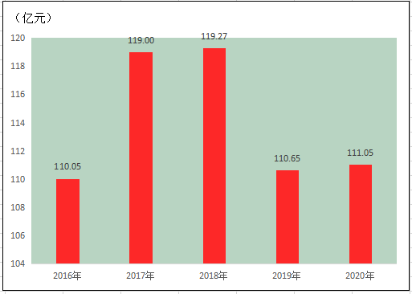
图3 2016-2020年一般公共预算收入

表9 2020年财政收支情况
指标名称 | 绝对数（亿元） | 比上年增长(%)
财政总收入 | 200.51 | -2.3
其中：税务部门 | 155.68 | -8.2
财政部门 | 44.83 | 26.0
#一般公共预算收入 | 111.05 | 0.4
一般公共预算支出 | 441.41 | 2.7
其中：一般公共服务支出 | 46.11 | -10.5
公共安全支出 | 22.86 | -0.9
教育支出 | 90.73 | 4.9
社会保障和就业支出 | 53.83 | 20.3
卫生健康支出 | 53.96 | 2.9
节能环保支出 | 15.47 | -25.2
城乡社区支出 | 13.55 | -39.7
农林水支出 | 71.02 | 13.3
交通运输支出 | 10.68 | 30.3
住房保障支出 | 14.79 | -17.3
年末，全州金融机构各项人民币存款余额1576.18亿元，同比下降1.9%，其中住户存款988.37亿元，同比增长5.1%。各项贷款余额2013.50亿元，同比增长11.2%。
表10 2020年金融机构信贷收支情况
指标名称 | 年末数（亿元） | 比上年增长（%）
各项存款余额 | 1576.18 | -1.9
#住户存款 | 988.37 | 5.1
非金融企业存款 | 269.83 | -11.9
机关团体存款 | 251.71 | -5.7
各项贷款余额 | 2013.50 | 11.2
境内贷款 | 2013.38 | 11.2
#住户贷款 | 825.65 | 8.3
非金融企业及机关团体贷款 | 1187.73 | 13.4

九、人民生活和社会保障
全年全州城镇常住居民人均可支配收入35634元，同比增长4.9%;城镇居民人均生活消费支出20478元，同比下降1.5%。城镇每百户居民家庭拥有中高档乐器7.4架，同比增长17.5%；家用汽车51.4辆，同比增长2.4%；热水器108.2台，同比增长2.4%。城镇居民人均住房建筑面积达到52.9平方米/人。
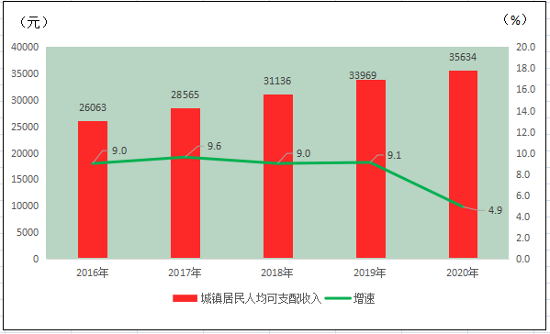
图4 2016-2020年城镇常住居民人均可支配收入及增长速度
全年全州农村常住居民人均可支配收入12876元，同比增长8.1%；人均生活消费支出12508元，同比增长3.3%。农村每百户居民家庭拥有空调5.1台，同比增长15.9%；家用汽车35.1辆，同比增长9.7%。农村居民人均住房建筑面积达到60.3平方米/人。
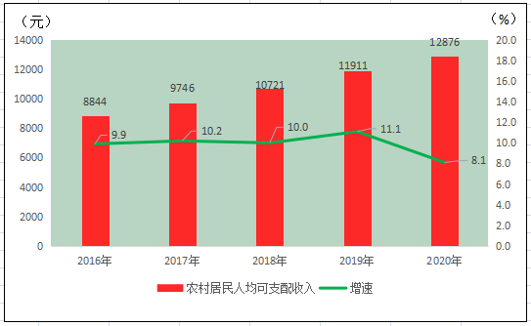
图5 2016-2020年农村常住居民人均可支配收入及其增长速度
表11 2020年末每百户居民家庭耐用消费品拥有量
指 标 名 称 | 单位 | 城镇 | 农村
(一)家用汽车 | 辆 | 51.4 | 35.1
(二)摩托车 | 辆 | 36.8 | 77.6
(三)电冰箱(柜) | 台 | 108.8 | 106.0
(四)洗衣机 | 台 | 111.1 | 99.5
(五)热水器 | 台 | 108.2 | 84.0
(六)空调 | 台 | 35.1 | 5.1
(七)彩色电视机 | 台 | 121.2 | 110.9
(八)照相机 | 台 | 9.5 | 1.5
(九)计算机 | 台 | 70.1 | 21.0
(十)中高档乐器 | 架 | 7.4 | 1.5
(十一)固定电话 | 部 | 1.3 | 0.7
(十二)移动电话 | 部 | 289.2 | 313.5
全州参加基本养老、基本医疗（含职工和居民，下同）、失业保险、工伤保险、生育保险分别达到269.43万人、395.78万人、21.55万人、32.24万人、24.64万人。已享受基本养老、基本医疗、失业保险、工伤保险、生育保险保障人数分别为59.01万人、237.18万人、0.63万人、0.16万人、1.43万人，保险支出分别为53.51亿元、34.70亿元、0.66亿元、0.96亿元、1.42亿元。
年末全州城市居民最低生活保障人数5.24万人，保障支出3.04亿元，同比增长109.7%。农村居民最低生活保障人数17.86万人，保障支出7.46亿元，同比增长23.4%。
十、文化、旅游和体育
年末全州拥有艺术表演团体185个，公共图书馆13个，博物馆（纪念馆）12个，群众艺术馆、文化馆13个。年末广播节目综合人口覆盖率95.9%，电视节目综合人口覆盖率97.5%，分别比上年提高1.3个和1.5个百分点。
年末全州5A级旅游景区1个;4A级旅游景区10个，比上年末增加2个；3A级旅游景区39个，增加3个。国家级文物保护单位5个，省级文物保护单位56个。全年全州国内过夜游客876.91万人次，同比下降3.0%，入境过夜游客3007人次，同比下降87.8%。
全年全州运动员在国际、国内重大体育比赛中获奖5项，在国际、国内、省级赛事总奖牌数159块，其中，获得金牌43枚，银牌53枚，铜牌63枚，奖牌总数159枚；群众体育获得国家级比赛一等
奖4个、二等奖1个，省级比赛一等奖138个、二等奖169个、三等奖197个。
表12 2020年体育事业发展情况
指标名称 | 计量单位 | 2020年 | 增幅%
在国际、国内重大比赛中获奖 | 项 | 5 | -79.2
在国际、国内、省级赛事总奖牌数 | 块 | 159 | 18.7
其中：金牌 | 块 | 43 | 26.0
银牌 | 块 | 53 | 17.7
铜牌 | 块 | 63 | 15.0
参加全民体育运动人数 | 万人 | 158.29 | 5.0
十一、教育
全年全州教育支出90.73亿元，同比增长4.9%。教育支出占公共财政预算支出的比重达20.6%。
全州教职工数61067人，专任教师数49732人。其中：学前教职工15266人，专任教师9054人；小学教职工19118人，专任教师18441人；初中教职工11949人，初中专任教师10329人；普通高中教职工7052人，专任教师5993人；中等职业学校教职工1764人，专任教师1528人；特殊教育教职工数244人，专任教师217人；普通高等院校教职工5660人，专任教师4157人。
表13 2020年教育事业情况
指标名称 | 计量单位 | 绝对数 | 比上年增长（%）
普通高校 | 所 | 11 | 57.1
招生数 | 人 | 38023 | 50.2
在校生数 | 人 | 105446 | 70.2
毕业生数 | 人 | 22934 | 66.8
中等职业教育学校 | 所 | 18 | —
招生数 | 人 | 21142 | 28.2
在校生数 | 人 | 55888 | 0.5
毕业生数 | 人 | 19492 | 0.3
高中 | 所 | 34 | —
招生数 | 人 | 27890 | -0.4
在校生数 | 人 | 81838 | -1.3
毕业生数 | 人 | 27723 | -0.3
初中 | 所 | 128 | -2.3
招生数 | 人 | 49994 | 3.1
在校生数 | 人 | 148088 | 1.3
毕业生数 | 人 | 48560 | 0.1
普通小学 | 所 | 528 | -2.4
招生数 | 人 | 58884 | -3.9
在校生数 | 人 | 347353 | 7.2
毕业生数 | 人 | 48533 | 17.0

十二、卫生
全年全州卫生机构2206个，实有床位23011张，同比增长2.2%。卫生技术人员23517人，同比增长7.7%。其中：执业（助理）医师7948人，增长5.6%；注册护士10090人，增长8.5%；药师886人，增长4.5%；技师1509人，增长8.6%。全州三级公立医院全部达到三甲水平，县级综合医院全部达到二甲水平，全州建成84个重点专科，实现二级以上公立医院胸痛中心、卒中中心全覆盖。实施基本公共卫生服务，服务经费提高到人均74元，服务项目达31大类，高血压、糖尿病患者规范管理率和老年人健康管理率提高到77.94%、73.7%、74.8%。P2实验室覆盖所有县市，全面消除地氟病、麻风病、疟疾、碘缺乏病危害，免疫规划疫苗接种率持续保持在95%以上。强化公共卫生预防管理能力，全州孕产妇死亡率17.53/10万，婴儿死亡率4.25‰，5岁以下儿童死亡率6.62‰。
十三、生态环境
全年全州共有自然保护区19个，自然保护区面积140.40千公顷。全面推进储备林项目建设，完成林地流转19.92万亩、林木收储18.3万亩、现有林改培1.28万亩、中幼林抚育1.53万亩。完成营造林40万亩，森林覆盖率达65.8%。
全州259个集中式饮用水源地全部完成规范化建设，全州地表水水质优良（达到或优于Ⅲ类）率为 100%，县级及以上集中式饮用水水源地水质达标率均为100%。全州12县（市）城市环境空气质量均达到二级标准，环境空气质量优良天数比例达到99.7%，其中PM10 平均浓度为29微克/立方米，PM2.5 平均浓度为18微克/立方米。

注释：
[1]本公报所列各项数据为年度初步统计数据。
[2]生产总值和各产业增加值绝对数按当年价格计算，增长速度按可比价格计算。
[3]根据第四次全国经济普查结果及有关制度规定，对2000年以来的GDP数据进行了修订。
[4]四肉产量是指猪、牛、羊、禽肉产量合计数。

